Campinas, 18 de dezembro de 2014
Dr. Diogo Loretto
Editor-chefe Oecologia Australis
Universidade Federal do Rio de Janeiro

Prezado Dr. Loretto,

Encaminhamos o manuscrito intitulado “Características florais e interações com polinizadores em vegetações de altitude do sudeste do Brasil”, de autoria de Marina Wolowski, Carlos Eduardo Pereira Nunes, Felipe W. Amorim, Jeferson Vizentin-Bugoni, Izar Aximoff, Pietro Kiyoshi Maruyama, Vinicius Lourenço Garcia de Brito e Leandro Freitas, para consideração para publicação na revista Oecologia Australis.
Este manuscrito apresenta um panorama sobre o conhecimento atual da biologia da polinização em florestas de altitude da Mata Atlântica brasileira. Apesar dos estudos sobre interações planta-polinizador nos campos e florestas de altitude da Mata Atlântica ainda serem escassos, a compilação das informações nos permitiu identificar alguns padrões como baixa frequência de visitas, alta longevidade floral e generalização do sistema de polinização. Ainda, sugerimos que campos e florestas de altitude formam uma unidade do ponto de vista de manutenção da comunidade de polinizadores, i.e., os dois tipos de vegetação podem ser complementares no uso de recursos florais pelos polinizadores, dado que florestas e campos de altitude passaram por eventos semelhantes de expansão e retração em resposta às mudanças climáticas e supostamente compartilham uma história evolutiva na escala regional.
Portanto, esta submissão foi pensada no âmbito do número especial sobre “Campos de Altitude”. Esperamos que ainda seja possível sua consideração neste âmbito, apesar do atraso que tivemos na submissão, pelo qual pedimos desculpas.
Por fim, declaramos que todos os autores estão cientes sobre a submissão do manuscrito e que este manuscrito não foi publicado anteriormente e não está submetido simultaneamente em outro periódico. Segue abaixo a sugestão dos revisores:
- Drª. Gloria Matallana Tóbon – Universidade Federal do Espírito Santo - gloriamatallanatobon@gmail.com
- Drª. Claudia Maria Jacobi – Universidade Federal de Minas Gerais – jacobi@icb.ufmg.br
- Drª. Mardiore Tanara Pinheiro dos Santos – Universidade Federal da Fronteira do Sul – mardiore.pinheiro@gmail.com
- Dr. Rubem Samuel Avila Jr – Universidade Federal do Pampa – rubemavila@unipampa.edu.br
- Dr. Gustavo Martinelli – Jardim Botânico do Rio de Janeiro – gmartine@cncflora.net
- Drª. Tânia Wendt – Universidade Federal do Rio de Janeiro – twendt@biologia.ufrj.br
Atenciosamente.

Marina Wolowski

Carlos Eduardo Pereira Nunes
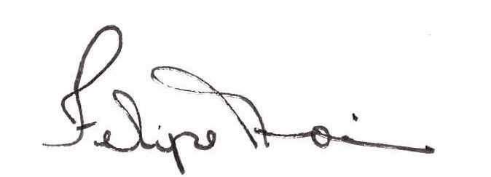
Felipe W. Amorim
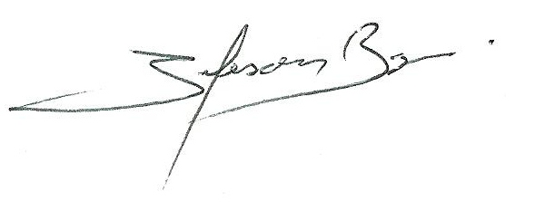
Jeferson Vizentin-Bugoni
Izar Aximoff
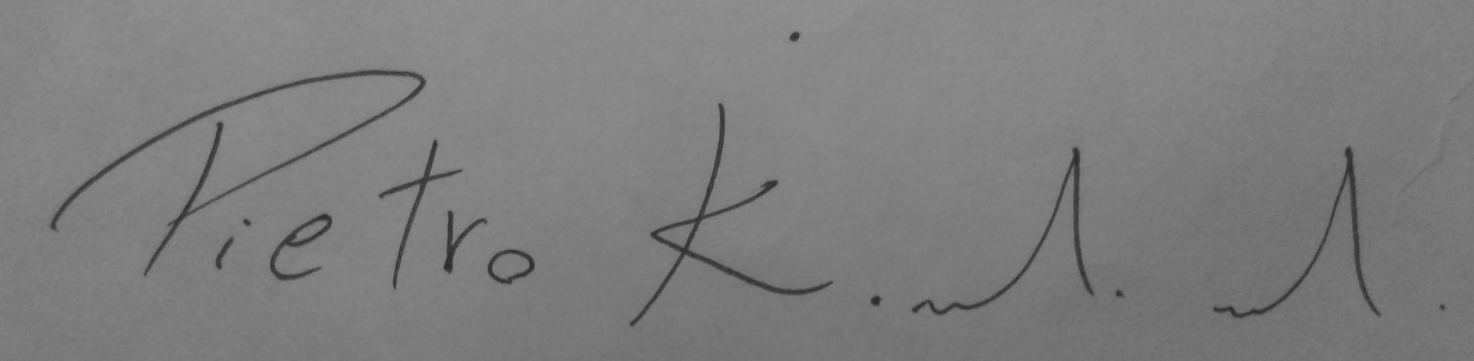
Pietro Kiyoshi Maruyama
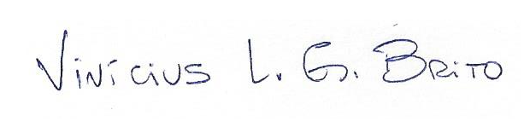
Vinicius Lourenço Garcia de Brito
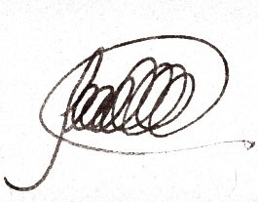
Leandro Freitas

